(12 Aralık 2018 tarihli, 92 sayılı Senato toplantısının 16 numaralı karar ekidir.) EK: 7
KIRKLARELİ ÜNİVERSİTESİ
SAĞLIK BİLİMLERİ ENSTİTÜSÜ
LİSANSÜSTÜ TEZ YAZIM KILAVUZU

ÖNSÖZ
Bu kılavuzun amacı Kırklareli Üniversitesi Sağlık Bilimleri Enstitüsü’ne bağlı eğitim gören yüksek lisans ve doktora öğrencilerinin tezlerinin yazımında ortak değerleri sağlamaktır. Tez yazmakta olan öğrencilerin bu kılavuzu dikkatlice okumaları, daha önce kabul edilmiş tezleri örnek almamaları, tez yazım şablonunu kullanmaları, intihal, telif ve patent hakları konusunda dikkatli olmaları, kısa cümleler kullanmaları, açık ve anlaşılır bir dille yazmaları, gereksiz kelime ve ifadelerden kaçınmaları, anlaşılamayan konularda Sağlık Bilimleri Enstitüsüne başvurmaları önerilir.

İÇİNDEKİLER

ETİK BEYAN…………………………………………………………………………i
KABUL VE ONAY………………………...………………………………………...ii
İTHAF……………………………………………………………………………….iii
TEŞEKKÜR………………………………………………………………………….iv
İÇİNDEKİLER……………………………………………………………………….v
TABLOLAR LİSTESİ……………………………………………………………….vi
ŞEKİLLER LİSTESİ………………………………………………………………..vii
SEMBOLLER / KISALTMALAR LİSTESİ………………………………………viii
ÖZET………………………………………………………………………………...ix
ABSTRACT…………………………………………………………………………..x
1. GİRİŞ………………………………………………………………………………1
2. İLGİLİ ARAŞTIRMALAR………………………………………………………..2
3. GEREÇ VE YÖNTEM…………………………………………………………….3
4. BULGULAR……………………………………………………………………….4
5. TARTIŞMA………………………………………………………………………..5
6. SONUÇ VE ÖNERİLER……………………………………………………….….6
KAYNAKLAR…………………………………………………………….…………7
ETİK KURUL KARARI……………………………………………………………..8
FORMLAR…………………………………………………………………………...9
PATENT HAKKI İZNİ……………………………………………………………..10
TELİF HAKKI İZNİ………………………………………………………………...11
ÖZGEÇMİŞ…………………………………………………………………………11

GENEL POLİTİKALAR
Tez yazım kılavuzunun amacı, Kırklareli Üniversitesi Sağlık Bilimleri Enstitüsü’nde yürütülen lisansüstü eğitimde tez hazırlayacak adayların, biçim ve içerik yönünden bazı standartlara uymalarını sağlamaktır. Yeniden düzenlenen bu kılavuzun, lisansüstü öğrencilerimize tez yazımında yol gösterici olacaktır.
Tez hazırlayan adayların bu kılavuzda belirtilen standartlara uymaları zorunludur. Bu kılavuzun yayın tarihinden sonra, Kırklareli Üniversitesi Sağlık Bilimleri Enstitüsü’ne bağlı anabilim dallarında hazırlanacak olan yüksek lisans ve doktora tezleri, kılavuzda belirtilen biçim ve öz ile ilgili kurallara uygun olmalıdır. Doktora ve Yüksek Lisans öğrencilerimizin tezi yazmaya başlamadan önce bu kılavuzu dikkatlice okumaları, daha önce tamamlanmış ve kabul edilmiş tezleri örnek almamaları, tez yazım kılavuzunu kullanmaları, intihal, telif ve patent hakları konusunda dikkatli olmaları, etik kurallara dikkat etmeleri gerekir. Tüm araştırma tipleri için (tanımlayıcı, müdahale, kesitsel, deneysel, gözlem vb.) çalışmanızla ilgili etik kurul izni alınmalıdır (etik kurul izni gerektirmeyen çalışmalar hariç).
Tez, sınav öncesi Enstitüye spiral ciltli 8 kopya olarak sunulmalıdır. Bu kopyalarda Tez Onayı sayfasında jüri isimleri ve sınav tarihi kısımları boş bırakılarak diğer alanlar doldurulmalıdır. Sınav öncesi tez tesliminde son kontrol için bu kılavuz arkasındaki Ekler kısmına bulunmaktadır. Bu form danışman tarafından imzalanmalı ve tezle birlikte teslim edilmelidir.

TEZİN KISIMLARI
ANA BÖLÜMLER |  | BÖLÜMLER
DIŞ KAPAK |  | ÖN DIŞ KAPAK *
 |  | ARKA DIŞ KAPAK *
 |  | CİLT SIRTI (Sınav sonrası tez tesliminde* )
ÖN SAYFALAR |  | Boş sayfa *
 |  | İÇ KAPAK *
 |  | ETİK BEYAN*
 |  | KABUL VE ONAY *
 |  | İTHAF
 |  | TEŞEKKÜR *
 |  | İÇİNDEKİLER *
 |  | TABLOLAR LİSTESİ (Tablo varsa*)
 |  | ŞEKİLLER LİSTESİ (Şekil varsa*)
 |  | SEMBOLLER / KISALTMALAR LİSTESİ (Sembol veya Kısaltma varsa*)
 |  | ÖZET *
 |  | ABSTRACT *
ASIL TEZ METNİ | BÖLÜM 1 | 1. GİRİŞ*
 | BÖLÜM 2 | 2. İLGİLİ ARAŞTIRMALAR *
 | BÖLÜM 3 | 3. GEREÇ VE YÖNTEM *
 | BÖLÜM 4 | 4. BULGULAR *
 | BÖLÜM 5 | 5. TARTIŞMA *
 | BÖLÜM 6 | 6. SONUÇ VE ÖNERİLER
 | - | KAYNAKLAR
EKLER |  | ETİK KURUL KARARI
 |  | FORMLAR (VERİ / KAYIT FORMLARI / ANKET FORMLARI / vd) (Kullanılmışsa *)
 |  | PATENT HAKKI İZNİ (Gerekliyse*)
 |  | TELİF HAKKI İZNİ (Gerekliyse*)
 |  | ÖZGEÇMİŞ *
 |  | Boş sayfa *
* İşaretli kısımlar bir tezde mutlaka olması gereken kısımlardır.
1.YAZIM KURALLARI
1.1. Kullanılacak Kâğıdın Niteliği
Tezin tüm kopyalarının basımında 80 g A4 (21 x 29,7 cm) boyutunda birinci hamur beyaz fotokopi kağıdı kullanılmalıdır. Tezin tamamı lazer printer ile iyi bir kontrast verilerek kağıdın tek yüzüne basılmalıdır.
1.2. Kapak ve Cilt
Kapak, tez metni ekleriyle birlikte uygun şekilde tek bir cilt haline getirilmelidir. Standart büyüklük dışında kalan basılı ve/veya diğer (video, kaset, CD vb.) materyal ayrı bir ek halinde uygun zarf/kutu(lar) içinde teslim edilmelidir.
1.3. Yazıların Niteliği
Tezin ana metni içinde kullanılacak yazı tipi olarak sadece “Times New Roman” seçilmeli ve ana metinde tek tip font kullanılmalıdır. Tüm metin (Tablolar ve Şekiller hariç) 1,5 satır aralığı ile yazılmalıdır. Paragraflarda en az ilk iki veya son iki satır aynı sayfada olmalıdır. Kelimeler satır sonlarında tire “-” işareti ile bölünmemelidir. Başlıklar, kendisinden sonra gelen alt başlıklardan veya metin kısmından ayrı sayfalara düşmemelidir. Açılan parantezden sonra ve kapatılan parantezden önce boşluk bırakılmamalıdır.
Ana metin içinde harfler “12 punto”, ana başlıklar “14 punto” dipnotlarda ise harfler “9 punto” olmalıdır. Alt ve üst değerlerin yazımında normal metinden daha küçük harfler kullanılmalıdır (örneğin H₂O, cm³ gibi). Kaynak, şekil ve tablo içi yazılarda, harfler 10 punto olmalıdır. Ondalık kesirleri veya sayı bölüklerini ayırmada kullanılanlar dışında kalan noktalama işaretlerinden sonra bir boşluk bırakılmalıdır.
Ana metin içinde koyu, italik, koyu italik, altı çizili gibi biçimler rasgele kullanılmamalı, kullanımları ancak ilgili bilim alanının gerektiği durumlarla sınırlı kalmalıdır. Yazımda virgül, noktalı virgül, nokta gibi noktalama işaretlerinden sonra bir karakterlik ara verilmeli, noktalama işaretlerinden önce ara verilmemelidir.
1.4. Kenar Boşlukları ve Sayfa Düzeni
Sayfalar A4 kâğıdı boyutunda olmalıdır. Her sayfanın sol kenarında 4 cm, üst kenarında 3 cm, sağ ve alt kenarlarında 2,5 cm boşluk bırakılmalıdır. Yazılar metin bloğu dışına taşmamalıdır (Şekil 1.1).
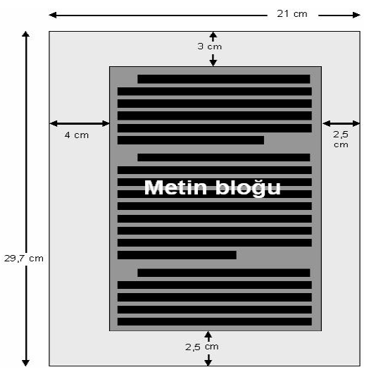
Şekil 1.1. Tezin Yazılabileceği Kâğıt Boyutları ve Kenar Boşlukları

1.5. Yazım Planı ve Satır Aralıkları
İçindekiler, Semboller ve Kısaltmalar, Giriş, Gereç ve Yöntem, Bulgular, Tartışma, Sonuç ve Öneriler, Özet, Yabancı dilde özet ve Kaynaklar, Ekler ve Özgeçmiş gibi ana başlıklar ile birinci dereceden bölüm başlıkları sayfa başından ortalanarak yazılmalıdır. Alt bölüm başlıkları metin bloğu sol kenarından boşluk bırakılmadan başlatılmalıdır (Şekil 1.2). Bölüm başlıklarından sonra 36 nk boşluk bırakılmalıdır. İkinci ve üçüncü dereceden bölüm başlıklarından önce 36 nk, sonra ise 18 nk boşluk olmalıdır. (Şekil 1.2). Tezin ana metin satır aralıklarında 1,5, paragraf aralıklarında 18 nk boşluk bırakılmalıdır.
Şekil ve tablo açıklamalarında bu öğelerden önce ve sonra 1,5 satır aralığı bırakılmalıdır. Tablo içinde 1 tam aralık kullanılmalıdır. Tüm tablolar metin hizasında yer almalıdır. Şekiller ise ortalı verilmelidir. Tezin herhangi bir sayfasında, metin içerisine, aynı sayfanın altına dip not olarak verilebilir. Dip notlar, ana metinden itibaren 36 nk aralık bırakıldıktan sonra, soldan sağa sayfanın ortasına kadar çizilen sürekli bir çizgi ile ayrılmalıdır. Çizilen çizgi ile dip not arasında 1 tam aralık bırakılmalıdır. Dip notlar, metin dışına taşmadan, 9 punto ve 1 satır aralığı ile yazılmalıdır (Şekil 1.3).

1.GİRİŞ
36 nk
Yeni doğan bebekler çevrelerindeki sesleri duyarak, etrafı izleyerek ve koklayarak dünya hakkında birçok yeni bilgi edinirler ve bilişsel yeteneklerini geliştirirler. Araştırmalar daha çok bebeklerin işitme ve görme duyularına odaklanmaktadır. Bunun temel nedeni bebeklerin dünya hakkında daha çok bu iki duyu sayesinde bilgi toplamasıdır (Bjorklund, 2012; Sağlam, 2015).
18 nk
Yaşamın ilk yıllarında algı gelişiminin nasıl olduğunu bilmek bebekleri doğru algılamamızda ve onlar için uygun ortamlar oluşturmamızda etkili olur. Özellikle de gelişimin ilk bir kaç yılındaki gelişimin hızı dikkate alındığında bebeklerin neleri nasıl algıladıklarını bilmenin önemi daha da artmaktadır.
36 nk
1.1.Algı ve Temel Özellikleri
18 nk
Bebeklerin çocuk şarkıları dinlerken hareketlenip eğlenirken, ninni söylendiğinde neden sakinleştiğini ve uyuduğunu hiç düşündünüz mü? Bebeklerin müziğe tepki verme biçimleri duyum ile algı arasındaki farkı açık bir şekilde ortaya koymaktadır. Algı kavramını anlamak için duyum kavramını bilmemiz gereklidir.

Şekil 1.2. Ana Metinde Bir Sayfa Örneği

Genel olarak değerlendirildiğinde vakanın gelişimsel olarak sürekli bir
18 nk
ilerleme kaydettiği belirlenmiştir (Tablo 4.1).
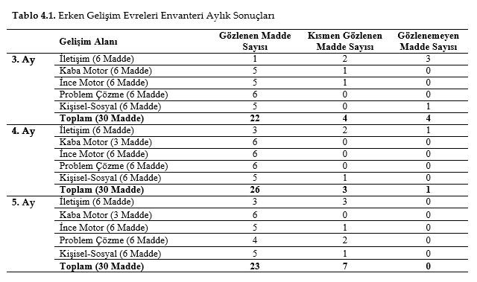
1,5 satır aralığı
18 nk
Başlık 12 punto
1 satır aralığı,
10 punto
Tablo 4.1 incelendiğinde vakanın gelişim alanlarında gözlenen
maddelerin sayısının arttığı görülmüştür. Aşağıda vakanın gelişim
gözlem formu ölçüm grafiği verilmiştir (Şekil 4.1).
18 nk
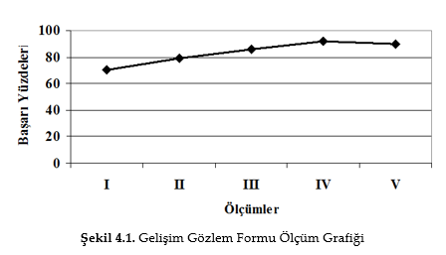
1 satır aralığı,
10 punto
1,5 satır aralığı
Başlık 12 punto
18 nk
Gelişim gözlem formu ölçüm grafiği incelendiğinde vakanın gelişimsel
olarak bir ilerleme kaydettiği görülmüştür.
1 satır aralığı
Dipnot 9 punto
Dipnot

Şekil 1.3. Şekil, Tablo ve Dipnot İçeren Bir Sayfa Düzeni

1.6. Dil, Üslup ve İmla
Tezde çalışma sonuçlarının verebileceğinin ötesinde abartılı ifade, yorum ve spekülasyonlardan kaçınılmalıdır. Tezde sayfa sayısını artırmak amacıyla gereksiz literatür bilgi kullanılmamalıdır. Tezin yazımında “.....yaptım.”. “ Ben.......”, “.......çalışmamda....” gibi birinci tekil şahıs kullanılmaması tercih edilmelidir. Edilgen bir anlatım kullanılmalıdır.
Tezde edebi, ağdalı ifadeler yerine sade anlaşılır bir dil kullanılmalıdır. Günümüz Türkçesi ile yazılmalı, Türk Dil Kurumunun yazım kılavuzu ve sözlüğü esas alınmalıdır. Bu amaçla Türk Dil Kurumunun web sayfasından (http://www.tdk.org.tr) yararlanılabilir.
Türkçe yazım kılavuzuna göre tam sayıları ondalık kesirden ayırmak için virgül kullanılır. Bu nedenle sayılar yazılırken tam sayıyı ondalık kesirden ayırmak için virgül anlamında nokta kullanılmamalıdır. Büyük sayılar yazılırken, sayının son rakamından itibaren üçer üçer gruplandırma yapılıp, bu üçlü gruplar arasına nokta konulabilir veya bir vuruşluk boşluk bırakılabilir (Tablo 1.1). Yabancı dilde özeti yazarken sayılarda virgül ve nokta o dilin kurallarına göre konulmalıdır. İki ondalık sayı (;) ile ayrılmalıdır (0,5 ; 0,7 gibi).
Tablo 1.1. Tam Sayıların ve Ondalık Kesirlerin Türkçe ve İngilizce yazılışı
 | Türkçe |  |  |  | İngilizce
Doğru | 3214,789 | 1,3 | 5 000 000 | 5.000.000 | 3214.789 | 1.3 | 5 000 000 | 5,000,000
Yanlış | 3214.789 | 1.3 | 5,000,000 |  | 3214,789 | 1,3 | 5.000.000
1.7. Sayfa Numaraları
Sayfa numaraları sayfanın üst kısmına metin bloğunun sağ kenar hizasında olacak şekilde konulmalıdır, önünde ve arkasında parantez, çizgi gibi işaretler olmamalıdır. Ön sayfalarda küçük harf Roma rakamları kullanılır (ii, iii, iv, v,…), ana tez metinden başlayarak geri kalan kısım ise 1, 2, 3, 4, 5,… şeklinde numaralandırılmalıdır. İç kapağa numara verilmez, fakat sayılır, ondan sonraki sayfalarda sayfa numarası yazılır. (ii, iii, iv, v gibi).
1.8. Bölüm ve Alt Bölümler
Tezin bölümlendirilmesinde gereksiz ayrıntıya girilmemelidir. Birinci dereceden bölüm başlıkları her sayfanın başında ortalı ve BÜYÜK HARF ile Koyu (Bold) olarak 14 punto yazılmalıdır. İkinci ve üçüncü dereceden başlıklarda ise metin bloğu sol kenarından başlamak koşuluyla her sözcüğün ilk harfi büyük, ötekiler küçük olacak şekilde yazılmalıdır. İkinci ve üçüncü derece başlıklarda “ve, veya, ile” gibi bağlaçlar ise tamamı küçük harf olmalıdır (Şekil 1.2).
1.9. Tez İçerisinde Kaynak Gösterme
Araştırma planlanırken veya yayın yaparken; gerekçe, planlanma, metotlar, bulguların değerlendirilmesi ve yorumlama gibi işlemler sırasında daha önce yapılmış çalışmalardaki (yayınlardaki) metot, bulgu, yorum ve fikirlerden yararlanılır. Yararlandığımız bu eserleri yayın yaparken belirtmeye kaynak gösterme denir. Metin içinde kaynaklar gösterildikten sonra kullanılan bu kaynakların bir de listesi verilmelidir. Kaynak göstermeyle, başkalarının emeğine saygı, intihalden kaçınma ve kaynaklarımızın başkalarınca kontrol edilebilmesini sağlanır. Bu nedenle çalışma bulguları veya bu bulgulara dayanılarak yapılan yorumlar dışında diğer bilgilere, yorumlara, fikirlere kaynak gösterilmelidir. Kullanılan kaynaklar çalışmaya gerçekten katkıda bulunmalı ve güvenilir olmalıdır. Gereksiz yere yaygın kaynak kullanmaktan kaçınılmalıdır. Kaynak gösterirken ya doğrudan alıntı yapılır (tırnak arasında) ya da başkasının bulgularından/fikrinden yararlanılır. Kaynak gösterme başka bir kaynaktan alınan tablo, şekil ve denklemler için de yapılmalıdır. Metin içinde bilgisinden yararlanılmayan, bu nedenle atıfta bulunulmayan kaynaklar, Kaynaklar bölümüne alınmamalıdır.
Tez içerisinde verilen her kaynak tezin sonundaki alfabetik sıraya konulmuş kaynak dizininde mutlaka yer almalıdır. Tez içerisinde bir kaynağa, yazar soyadı ve kaynak tarihi belirtilerek atıfta bulunulmalıdır (Tablo 1.2).
Tablo 1.2. Metin İçi Alıntılara Yönelik Örnekler
Alıntı Türü | İlk Atıf | Sonraki Atıflar | Parantez İçinde İlk Atıf | Parantez İçinde Sonraki Atıflar
Tek yazarlı çalışma | Tozduman (2003)  London (2018, s. 23) | Tozduman (2003)  London (2018) | (Tozduman, 2003)  (London, 2018, s. 23) | (Tozduman, 2003)  (London, 2018, s. 23)
İki yazarlı çalışma | Yaralı ve Didin (2013)  Ostrow ve Chang (2013) | Yaralı ve Didin (2013)  Ostrow ve Chang (2013) | (Yaralı ve Didin, 2013)  (Ostrow ve Chang, 2013) | (Yaralı ve Didin 2013)  (Ostrow ve Chang 2013)
Üç, dört veya beş yazarlı çalışma | Tuna, Biber ve Yurt (2013)  Othman, Ruslan ve Ahmad (2012) | Tuna vd. (2013)  Othman vd. (2012) | (Tuna, Biber ve Yurt, 2013)  (Othman, Ruslan, ve Ahmad, 2012) | (Tuna vd., 2013)  (Othman vd., 2012)
Altı veya daha fazla yazarlı çalışma | Greenspan vd. (2005) | Greenspan vd. (2005) | (Greenspan vd., 2005) | (Greenspan vd., 2005)
Kurumlar, gruplar (kısaltması kendilerince tanımlanmış) | Türk Dil Kurumu (TDK, 2006) | TDK (2006) | (Türk Dil Kurumu [TDK], 2006) | (TDK, 2006)
 | World and Health Organization (WHO, 2014) | WHO (2014) | (World and Health Organization [WHO], 2014) | (WHO, 2014)
Kurumlar, gruplar (kısaltması olmayan) | Kırklareli Üniversitesi (2015) | Kırklareli Üniversitesi (2015) | (Kırklareli Üniversitesi, 2015) | (Kırklareli Üniversitesi, 2015)
 | Cambridge Üniversitesi (2009) | Cambridge Üniversitesi (2009) | (University of Cambridge, 2009) | (University of Cambridge, 2009)
1.10. Simgeler ve Kısaltmalar
Tezde standart kısaltmalar dışındaki kısaltmalara ancak çok gerektiğinde başvurmalıdır. Metin içinde çok geçen, birden fazla sözcükten oluşan terimler için baş harfleri kullanılarak kısaltma yapılabilir. Kısaltma kullanılacaksa metin içinde ve hem İngilizce hem Türkçe özetlerde ilk geçtiği yerde yalnızca bir kez açıklanması yeterlidir. Başlıkta kısaltma kullanılmamalıdır. Simgeler ve kısaltmalar, tez ön sayfalarında alfabetik sıralı bir bölüm halinde ayrıca gösterilmelidir.

1.11. Birimler
Niceliklerin anlatılmasında zorunlu olmadıkça pratik birimlerden kaçınılmalı, Uluslararası Birim Sistemine (SI) ait temel ve türetilmiş birimler, standart simgeler ve örnekleri kullanılmalıdır. Metin içerisinde SI yer almayan tek basamaklı sayılar yazı ile birden fazla basamaklı sayılar ise rakamla yazılmalıdır (örneğin bir adet, 10 adet gibi).
Birimi anlatan sözcüğün Türkçe veya Türkçeleşmiş bir karşılığı var ise, açık yazımda bu karşılık kullanılmalı, ancak birim simgelerinin yazımında uluslararası standartlara kesinlikle uyulmalı, keyfi kısaltmalar yapılmamalıdır. Örneğin, açık yazımda saniye, santimetre, litre olarak yazılan birimlerin kısaltmaları için s, cm, L yazılmalı; sm, sn, lt gibi keyfi kısaltmalar yapılmamalıdır. Birimi anlatan sözcük veya kısaltmadan sonra nokta konulmamalıdır (örneğin, cm. yerine cm olarak yazılmalıdır). Niceliği anlatan sayı ve birimi arasında boşluk bırakılmalıdır (örneğin 1cm değil, 1 cm şeklinde yazılmalıdır).
1.12. Şekiller ve Tablolar
Şekil ve tablolar, tez metni içinde ilk değinildikleri sayfa veya hemen sonrasındaki sayfada yer almalıdırlar. Bu anlatım araçlarının sayfa içinde yerleştirilecekleri alanlar metin bloğunu taşmamalıdır. Büyük bir şekil veya tablo birkaç sayfaya bölünmek zorunda ise, aynı şekil veya tablo numarası ve aynı başlık yine yazılmalı, şekil veya tablo numarasından sonra Devam sözcüğü yazılmalıdır (örneğin Şekil 1. Devam.).
Şekil ve tablolar için her birinin kendisine ait bir numarası olmalıdır. Şekil ve tablolar, her bölüm içinde ve birbirinden bağımsız olarak numaralandırılmalıdır. Örneğin şekil ve tablolar; GİRİŞ bölümünde ise; Şekil 1.1, Şekil 1.2 veya Tablo 1.1, Tablo 1.2 gibi, GEREÇ VE YÖNTEM bölümünde ise; Şekil 3.1, Şekil 3.2 veya Tablo 2.1, Tablo 2.2 gibi, BULGULAR bölümünde ise; Şekil 4.1, Şekil 4.2 veya Tablo 4.1, Tablo 4.2 gibi, TARTIŞMA bölümünde ise; Şekil 5.1, Şekil 5.2 veya Tablo 5.1, Tablo 5.2 gibi, ana başlık numarası ile başlayacak şekilde bu başlık altında sıralanarak numaralandırılır. Metin içinde bu anlatım araçlarına yapılan atıflar ise bunlara uygun olmalıdır (örneğin metin içinde şekil 1.1 açıklanıyorsa, Şekil 1.1’de görüldüğü gibi…)
Şekil ve Tabloların açıklamaları kısa ve öz olmalı, açıklamalar da ana metin gibi bloklama tarzında yazılmalıdır. Tablo açıklamaları Tablonun üstüne, şekil açıklamaları ise şeklin altına yazılmalıdır. Eğer şekil bir kaynaktan alınmışsa şekil adının yanına kaynak tüm künyesi ile 12 punto tek satır aralığı ile yazılmalıdır. Açıklamaların yazımında satır aralığı 1 tam satır aralığı olmalıdır. Harf büyüklüğü ana metin puntosundan küçük seçilmelidir (Şekil 1.3).
1.13. Ciltleme, Tez Kapağı ve İç Kapak
Tez dış kapağı ve kapak sırtı tez şablonunda belirtilen örnekte belirtildiği gibi yapılmalıdır. Tez tek bir cilt halinde olmalıdır. Tez içine sığmayan basılı ve diğer materyal ayrı bir ek halinde paket yapılarak teslim edilmelidir. Tez, Jüri tarafından kabul edildikten sonra dış kapak için Yüksek Lisans tezlerinde lacivert, Doktora tezlerinde ise bordo renkli yapay deri ile ciltlenerek teslim edilir. Tezlerde kullanılacak kaplamaların rengi ve kodları aşağıda belirtildiği gibidir. Ciltlenen tezlerin kapak sayfalarındaki yazılar sarı yaldızlı olmalıdır. Ciltlemede kullanılacak kapakların mukavva kalınlığı 2 mm olmalıdır. Tezin ciltli nüshaları 21,3 cm genişliğinde 30 cm yüksekliğinde olacaktır. Sınav öncesinde teslim edilen tezlerde ise sabit cilt yerine geçici spiral cilt yapılır.

YÜKSEK LİSANS | DOKTORA
C:100 M:100 Y:0 K:50 | C:0 M:100 Y:100 K:50

Ön dış kapak, arka dış kapak ve kapak sırtı Şekil 1.4’te gösterilen formata uygun olarak hazırlanmalıdır. Ön kapaktaki tüm yazılar Times New Roman yazı karakteriyle 12 punto ile koyu ve büyük harflerle yazılmalıdır. Arka dış kapak ise boş bırakılır. Tez kabul edildikten sonraki sabit ciltte cilt sırtı yazısının yönüne dikkat edilmelidir. Kapak sırt kısmı Şekil 1.4 ve Ekler kısmında belirtilen formatta düzenlenmelidir.
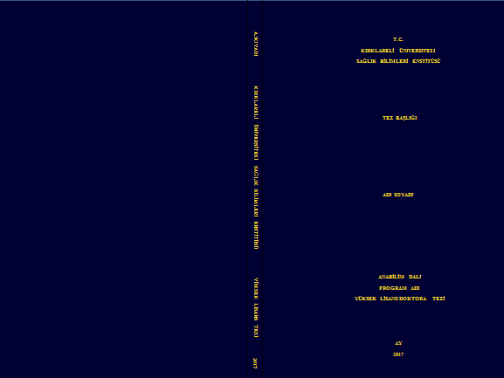
Şekil 1.4. Ön-Arka Dış Kapak Tasarımı
Ön iç kapak ise Eklerde gösterildiği gibi Times New Roman yazı karakteri, 12 punto koyu ve büyük harflerle yazılmalıdır. Ön dış kapaktan farklı olarak ön iç kapak sayfasında şablonda belirtilen yere “Danışman Adı Soyadı” eklenmelidir.
İç kapak sayfasının içeriği ve sayfa düzeni, dış kapağın aynı olmalıdır, ancak amblem konulmamalıdır. İç kapak, tez yazımında kullanılan normal kağıt üzerine yazılmalıdır. İç kapağın sayfa numarası, (i) olarak düşünülmeli; ancak bu sayfa numarası iç kapak üzerine yazılmamalıdır. Tez çalışması, Üniversitelerin Bilimsel Araştırma Projeleri Müdürlüğü, TÜBİTAK veya benzeri bir kuruluşça desteklenmiş ise, iç kapakta bu durum proje numarası ile birlikte belirtilmelidir. Eğer var ise, ikinci danışman da iç kapağa yazılabilir (Ekler).
Tez Başlığı (Adı) çalışmayı tam olarak yansıtmalı, anlaşılır ve kısa olmalıdır. Başlıkta kısaltma kullanılmamalı, formülleri, semboller, alt veya üst simgeler, Yunan harfleri veya diğer standart olmayan simge veya karakterler içermemelidir. Başlık, kelime aralarındaki boşluklar dahil 150 karakteri geçmemelidir.
1.14. Ön Sayfalar
Etik Beyan, Kabul ve Onay, İthaf, Teşekkür, İçindekiler, Simgeler ve Kısaltmalar, Şekiller ve Tablolar sayfalarından oluşmaktadır.
1.14.1. Etik Beyan Sayfası
Sayfa numarası (ii) ile başlar. Beyan, yazar tarafından mavi mürekkeple imzalanır. Bu sayfanın örneği Eklerde verilmiştir. Ekte verilen formata uygun hazırlanmalıdır.
1.14.2. Kabul ve Onay Sayfası
Tez Onay Sayfası belirlenen jüri sayısına göre Eklerde belirtildiği gibi hazırlanmalı ve jüri üyelerinden danışman parantez içerisinde (Danışman) şeklinde belirtilmelidir. Tez sınavı başarılı olduğunda kullanılacak olan Tez Onay sayfası yedi örnek doldurulup, önce jüri üyelerince mavi mürekkeple imzalanacak ve ıslak imzalı hazırlanmış sayfalar sabit ciltli örneklerde ilgili yere konulacaktır. Bu sayfanın artan örnekleri ise enstitüye teslim edilmelidir. Bu sayfanın örneği Eklerde verilmiştir. Ekte verilen formata uygun hazırlanmalıdır.

1.14.3. İthaf Sayfası
İthaf metni sağa yaslı ve italik bir şekilde sayfanın ortasına yazılmalıdır. Bu sayfanın örneği Eklerde verilmiştir. Ekte verilen formata uygun hazırlanmalıdır.
1.14.4. Teşekkür Sayfası
Teşekkür metni tez yazım formatında yazılmalıdır. Bu sayfanın örneği Eklerde verilmiştir. Ekte verilen formata uygun hazırlanmalıdır.
1.14.5. İçindekiler Sayfası
İçindekiler bölümünde tezdeki ana başlıklar ve bunların alt başlıklarına göre tez içeriğinin sayfaları verilir. Burada başlıklar tez içinde nasıl yazılmışsa aynı olarak yazılmalı ve doğru sayfa numaraları verilmelidir. Her satır girişi ile sayfa numarası arasında noktalama ile bağlantı kurulmalıdır (Şekil 1.5). Bu sayfanın örneği Eklerde verilmiştir. Ekte verilen formata uygun hazırlanmalıdır.
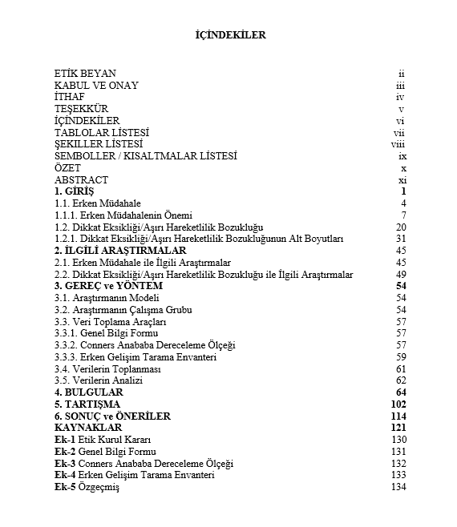
Şekil 1.5. İçindekiler Sayfası Örneği

1.14.6. Tablolar Sayfası
Tezde tablo yapılmışsa bu tabloların başlıkları ve bulundukları sayfalar verilir. Burada da tezde kullanılan tablo başlıkları ve sayfa numaraları doğru olarak verilmelidir. Her satır girişi ile sayfa numarası arasında noktalama ile bağlantı kurulmalıdır. Bu sayfanın örneği Eklerde verilmiştir. Ekte verilen formata uygun hazırlanmalıdır.
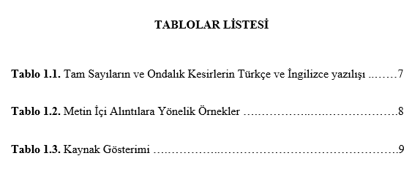
36 nk
18 nk
Şekil 1.6. Tablolar Sayfası Örneği
1.14.7. Şekiller Sayfası
Tezde şekillere yer verilmişse bu şekiller tablolar sayfası formatında verilmelidir. Bu sayfanın örneği Eklerde verilmiştir. Ekte verilen formata uygun hazırlanmalıdır.
1.14.8. Semboller / Kısaltmalar Sayfası
Kısaltmalardan mümkün olduğunca kaçınılmalı ancak çok zorunlu ise kullanılmalıdır. Alfabetik sıralı olarak hazırlanacak sembol ve kısaltmaların ne anlama geldiği bu sayfada belirtilmelidir. Bu sayfanın örneği Eklerde verilmiştir. Ekte verilen formata uygun hazırlanmalıdır.

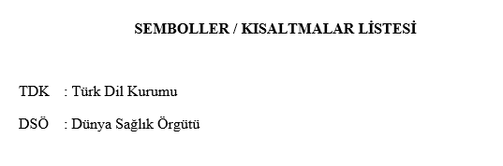
18 nk
36 nk
Şekil 1.7. Semboller / Kısaltmalar Sayfası Örneği
1.14.9. Özet Sayfası
Özet içinde tez çalışmasının amacı, kapsamı, kullanılan yöntem(ler) ve varılan sonuç(lar), açık ve öz olarak belirtilmelidir. Ancak, özet içinde “Amaç”, ”Yöntem”, ”Sonuç”, gibi alt başlıklar kullanılmamalıdır. Özetin bir sayfaya sığdırılması tercih edilmelidir, ancak iki sayfayı kesinlikle aşmamalıdır. Özette kısaltma kullanılması tercih edilmez ancak kullanılacaksa ilk geçtiği yerde yalnızca bir kez açıklanması yeterlidir. Özet metni formülleri, semboller, alt veya üst simgeler, Yunan harfleri veya diğer standart olmayan simge veya karakterler içermemelidir. Özet başlığı kalın, baş harfleri büyük ve ortalı yazılmalıdır. Özet metninden sonra alfabetik sıralanmış olarak, 3-5 kelime arasında Anahtar Kelime verilmelidir. Bu sayfanın örneği Eklerde verilmiştir. Ekte verilen formata uygun hazırlanmalıdır.
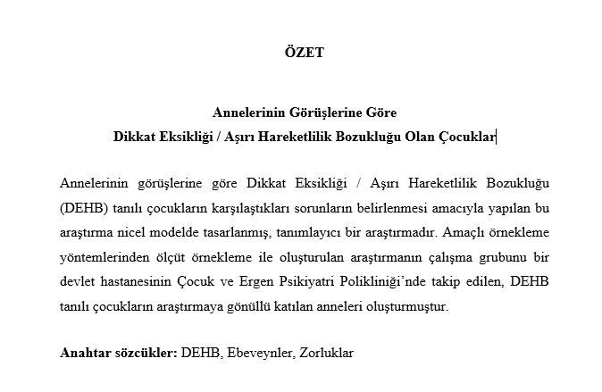
18 nk
18 nk
36 nk
Şekil 1.8. Özet Sayfası Örneği
1.14.10. Abstract Sayfası
Bu başlık altında Türkçe özetin İngilizce çevirisi yer almalıdır. Başlık ve anahtar sözcüklerde İngilizce yazılmalıdır. Bu sayfanın başlık ve anahtar sözcüklerle birlikte, içeriği ve yazım formatları Türkçe özet ile aynı olmalıdır. Anahtar kelimeler İngilizce alfabetik sıralamaya göre düzenlenmelidir. Bu sayfanın örneği Eklerde verilmiştir. Ekte verilen formata uygun hazırlanmalıdır.
1.15. Ana Bölüm Sayfaları
Tezde yer alan alt bölümler tez konusunun kapsamı ve metodolojisi doğrultusunda ele alınan unsurları içermelidir. Bu unsurlar, tezin konusuna ve metodolojisine bağlı olarak farklılık gösterdiğinden ana bölümü oluşturan alt başlıkların öğrenci ve tez danışmanı tarafından belirlenmesinin daha uygun olacağı düşünülmektedir.

1.16. Kaynaklar
Tez içerisinde verilen her kaynak tezin sonundaki alfabetik sıraya konulmuş kaynak dizininde mutlaka yer almalıdır. Kaynaklar 10 punto büyüklüğünde, 1 satır aralığı ile 1 cm asılı biçimde yazılmalıdır. Gösterimlere dair örnekler Tablo 1.3’te verilmiştir.
Tablo 1.3. Kaynak Gösterimi
Tek Yazarlı Makale | Dalbudak, E. (2016). Dikkat eksikliği hiperaktivite bozukluğu, davranışsal bağımlılıklar ve erişkin yaşama yansımaları. Psikiyatride Güncel, 6(4), 324-334.
İki Yazarlı Makale | Bülbül, S., & Kılınçkaya, F.M. (2013). 0-2 Yaş grubu bebeklerin anne sütü ile beslenme durumları ve etkileyen faktörler. Kırıkkale Üniversitesi Tıp Fakültesi Dergisi, 15(1), 15-20.
Üç-Altı yazarlı Makale | Bahçivan Saydam, R., Ayvaşık, H. B., & Alyanak, B. (2015). Executive functioning in subtypes of attention deficit hyperactivity disorder. Archives of Neuropsychiatry, 52(4), 386-392.
Altı ve daha fazla yazarlı makale | Çakaloz, B., Didin, E., Tozduman, K., Yaralı, K., Akay, A. P., Günay, T. vd. (2007). Karşı olma karşı gelme bozukluğunun eşlik ettiği ve etmediği dikkat eksikliği ve hiperaktivite bozukluğu tanılı çocukların davranışsal sorunlar açısından değerlendirilmesi. Akademi Dergisi, 45(2), 84-92.
 | Eidelman, A.I., Schanler, R.J., Johnston, M., Landers, S., Noble, L., Szucs, K. at al. (2012). Breastfeeding and the use of human milk. Pediatrics, 129(3), 827-41.
Tez gösterimleri | Almacıoğlu, D. (2007). Yönetsel bir sorun olarak dikkat eksikliği ve hiperaktivite bozukluğu olan öğrencilerin sınıf ve psikolojik danışma ve rehberlik öğretmenleri tarafından tanınma yeterliliklerinin incelenmesi. Yüksek lisans tezi, Gaziantep Üniversitesi, Sosyal Bilimler Enstitüsü. http://tez.yok.gov.tr/UlusalTezMerkezi sayfasından erişilmiştir. (Tez Numarası 226719).
 | Crundwell, R.M.A. (2001). The relations of regulation and emotionality in children with attention deficit hyperactivity disorder: An initial investigation of barkley's theoretical model of ADHD. Doctoral dissertation, Wayne State University, Institute of Health Science. Retrieved from https://search.proquest.com/docview/304726470. (Thesis Number AAI3037065).
Kitap | Neyzi, O. (2004). Pediatri. İstanbul, Nobel Tıp Kitapevi, s.183.
Altı ve daha fazla yazarlı kitap | Günay, T., Didin, E., Tozduman, K., Yaralı, K., Akay, A. P., Sarı, B. vd. (2007). Dikkat eksikliği ve hiperaktivite bozukluğu. İstanbul: Su Yayıncılık.
 | Cunningham, F.G., Leveno, K.J., Bloom, S.L., Spong, C.Y., Dashe, J.S., Hoffman, B.L. et al. (2014). Cesarean section and postpartum hysterectomy. New York McGraw-Hill Education.
Kitap Bölümü | Soykan Aysev, A., & Erdoğan Bakar, E. (2010). Ergende dikkat eksikliği hiperaktivite bozukluğu. Kognitif Nörobilimler içinde (s.403-416), Ed: Karakaş S. İstanbul: Nobel Tıp Kitabevleri.
 | Patterson, J.M. (2005). Weaving gold out of straw: Meaning-making in families who have children with chronic illnesses. In Family Psychology: The Art of the Science (s. 521-548), Eds: Pinsof, W.M., Lebow, J.L. New York, NY: Oxford University Press.
Çeviri kitap | Amerikan Psikiyatri Birliği (APA) (2013). Ruhsal bozuklukların tanısal ve sayımsal kitabı: Beşinci baskı tanı ölçütleri kitabı (DSM-5) (Çev. Ed. E. Köroğlu). Ankara: Hekimler Yayın Birliği.
İnternet kaynakları | Fact Sheet: Stages Of Brain Development. http://www.cyf.govt.nz/documents/info-for-caregivers/fds-cd-stages-of-brain-dec11-hu.pdf sayfasından erişilmiştir.
Kongre/ Sempozyum | Kolsuz, S., & Saka, G. (2017). Diyarbakır ili Benusen Bölgesinde 0-5 yaş arası çocuklarda malnütrisyon prevalansı ve ilişkili faktörler. 19. Ulusal Halk Sağlığı Kongre Kitabı, Antalya, s: 163.
Aynı tarihli, aynı yazardan kaynak gösterimi | Milli Eğitim Bakanlığı (MEB) (2013a). 0-36 ay çocuklar için eğitim programı. Ankara. MEB. UNICEF.
 | Milli Eğitim Bakanlığı (MEB) (2013b). 0-36 ay çocukları için eğitim programı ile bütünleştirilmiş aile destek rehberi aile kitabı (EBADER). Ankara. MEB. UNICEF.
Şekil/ Çizim/ Resim/ Görsel | Şekil 7: Erişim:[http://www.psikolojitestleri.com/gorselalgiliste.aspx?kategori=3]
Rapor | Aile ve Sosyal Politikalar Bakanlığı (ASPB) (2013). Aile ve sosyal politikalar bakanlığı sosyal hizmet merkezleri yönetmeliği, 9.02.2013 tarih ve 28554 Resmî Gazete. http://www.resmigazete.gov.tr/eskiler/2011/06/20110608M1-1..pdf sayfasından erişilmiştir.
 | Centers for Disease Control (CDC) (2013). Breastfeeding report card. http://www.cdc.gov/breastfeeding/pdf/2013breastfeedingreportcard.pdf sayfasından erişilmiştir.
Kaynaklar sayfası aşağıdaki formata göre hazırlanmalıdır (Şekil 1.9).
KAYNAKLAR
Aile ve Sosyal Politikalar Bakanlığı (ASPB) (2013). Aile ve sosyal politikalar bakanlığı sosyal hizmet merkezleri yönetmeliği, 9.02.2013 tarih ve 28554 Resmî Gazete. http://www.resmigazete.gov.tr/eskiler/2011/06/20110608M1-1. .pdf sayfasından erişilmiştir.
Almacıoğlu, D. (2007). Yönetsel bir sorun olarak dikkat eksikliği ve hiperaktivite bozukluğu olan öğrencilerin sınıf ve psikolojik danışma ve rehberlik öğretmenleri tarafından tanınma yeterliliklerinin incelenmesi. Yüksek lisans tezi, Gaziantep Üniversitesi, Sosyal Bilimler Enstitüsü. http://tez.yok.gov.tr/UlusalTezMerkezi sayfasından erişilmiştir. (Tez Numarası 226719).
Amerikan Psikiyatri Birliği (APA) (2013). Ruhsal bozuklukların tanısal ve sayımsal kitabı: Beşinci baskı tanı ölçütleri kitabı (DSM-5) (Çev. Ed. E. Köroğlu). Ankara: Hekimler Yayın Birliği.
Bahçivan Saydam, R., Ayvaşık, H. B., & Alyanak, B. (2015). Executive functioning in subtypes of attention deficit hyperactivity disorder. Archives of Neuropsychiatry, 52(4), 386-392.
Crundwell, R.M.A. (2001). The relations of regulation and emotionality in children with attention deficit hyperactivity disorder: An initial investigation of barkley's theoretical model of ADHD. Doctoral dissertation, Wayne State University, Institute of Health Science. Retrieved from https://search.proquest.com/docview/304726470. (Thesis Number AAI3037065).
Cunningham, F.G., Leveno, K.J., Bloom, S.L., Spong, C.Y., Dashe, J.S., Hoffman, B.L. et al. (2014). Cesarean section and postpartum hysterectomy. New York McGraw-Hill Education.
Milli Eğitim Bakanlığı (MEB) (2013a). 0-36 ay çocuklar için eğitim programı. Ankara. MEB. UNICEF.
Milli Eğitim Bakanlığı (MEB) (2013b). 0-36 ay çocukları için eğitim programı ile bütünleştirilmiş aile destek rehberi aile kitabı (EBADER). Ankara. MEB. UNICEF.
Patterson, J.M. (2005). Weaving gold out of straw: Meaning-making in families who have children with chronic illnesses. In Family Psychology: The Art of the Science (s. 521-548), Eds: Pinsof, W.M., Lebow, J.L. New York, NY: Oxford University Press.
Soykan Aysev, A., & Erdoğan Bakar, E. (2010). Ergende dikkat eksikliği hiperaktivite bozukluğu. Kognitif Nörobilimler içinde (s.403-416), Ed: Karakaş S. İstanbul: Nobel Tıp Kitabevleri.
Şekil 7: Erişim:[http://www.psikolojitestleri.com/gorselalgiliste.aspx?kategori=3]
Şekil 1.9: Kaynaklar Sayfası Örneği
18 nk
1 cm asılı
36 nk
Yukarıda örneği olmayan kaynakları yazmada APA 6 formatından yararlanılmalıdır.

